
今月の特集：令和８年度税制改正 ― 暮らしと仕事への影響
【ごあいさつ】
この度、平素より当事務所とお付き合いいただいている皆様に向けて、事務所だより 「上竹税理士の税務の道しるべ」 を発行することといたしました。
日々の税務の中で、「知っていれば迷わずに済んだのに」「少し分かりにくいな」と感じる場面は少なくありません。
本紙では、そうした その時々の税務に関するトピックについて、私なりの視点で分かりやすく解説することを中心に、皆様のくらしやお仕事に、ほんの少しでもお役に立てる内容をお届けしていきたいと考えております。
始める以上は、無理のない形で、できるだけ長く続けていくことを目標に取り組んでまいります。
当事務所のWebサイト
「バットマンの暮らしと税の徒然日記」https://uetake-tax.comとあわせて、気軽にお読みいただけましたら幸いです。
今後とも、どうぞよろしくお願いいたします。

【今月の税務トピック】
自民、日本維新の会の両党が、去る19日、「令和８年度税制改正大綱（以下「大綱」といいます。）」を決定しました。
令和8年度税制改正においては、
① 物価高への対応
②「強い経済」の実現に向けた対応
③ 地方の伸びしろの活用・暮らしの安定
④ 公平かつ円滑な納税のための環境整備
⑤ 自動車関係諸税の総合的な見直し
⑥ 防衛力強化に係る財源確保のための税制措置
を柱として、様々な改正が盛り込まれています。
大綱（令和8年度与党税制改正大綱）は、改正の基本的考え方から、国税（関税を含む。）と地方税の全税目に関する改正事項、そして来年度以降に向けた検討事項まで言及されており、全150ページにも及ぶ膨大なものです。このため、そのすべてを取り上げることはできませんが、今回は、令和8年度税制改正のうち、重要と思われるポイントをまとめてみます。
Ⅰ 物価高への対応（いわゆる「年収の壁」）
⑴ 物価上昇に連動して、基礎控除等を引き上げる仕組みを創設
・ 令和8・9年分所得税
基礎控除：58万円 → 62万円
給与所得控除最低保障額：65万円 → 69万円
・ 控除額は消費者物価指数（CPI）に基づき、2年ごとに定期調整
➡ これまでの「政治判断による控除改正」から、自動調整型税制へ転換した点が画期的。
⑵ 中低所得者層に配慮し、基礎控除の上乗せを幅広く実施（時限措置）
➡ 給与所得者の約８割に恩恵。全納税者にとって、所得税負担が生じる水準が178万円以上に。
Ⅱ「強い経済」の実現に向けた対応
⑴ 大胆な設備投資促進税制
全業種を対象に、過去最大規模の設備投資減税を実施
・ 大規模・高付加価値の投資について、即時償却 または 税額控除（原則7％、建物等は4％）
・ 認定を受けた場合、最大3年間の税額控除の繰越が可能
➡ 国内投資・供給力強化を狙った「攻めの税制」。
⑵ 研究開発・賃上げ関連税制の見直し
研究開発税制に「戦略技術領域型（AI・量子等）」を創設
→ 別枠で40％の税額控除
賃上げ促進税制は
・ 大企業：廃止
・ 中堅企業：要件を強化して継続（将来廃止予定）
・ 中小企業：当面、現行制度を維持
⑶ 住宅ローン控除の拡充
中古住宅の取得支援を強化、子育て世帯への上乗せ措置や床面積要件の緩和をした上で、適用期限を５年延長（令和12年12月31日まで）
⑷ 資産形成の支援（NISA）
・ 子供向け非課税枠を設定（年間60万円、非課税保有限度額600万円）
・ 国内株式指数を対象商品に追加
➡ 家計金融資産を国内成長投資へ誘導。
Ⅲ 税負担の公平性の確保
⑴ いわゆる「1億円の壁」への対応として、極めて高い所得に対する負担を見直し
・ 税率：22.5％ → 30％
・ 控除額：3.3億円 → 1.65億円
・ 適用開始：令和9年分所得税
➡ 再分配機能の回復を明確に意識した改正。
⑵ 国境を越えた電子商取引について、
国内外事業者間の公平性を確保するため消費税の適正化（少額輸入貨物の免税制度を見直し）
Ⅳ その他の主な改正点
⑴ インボイス制度に伴う経過措置
・ いわゆる「２割特例」については、個人事業者に限り、納税額を売上税額の３割とする措置とした上で、2年間延長（令和9･10年分）
・ いわゆる「８割控除」の仕組みについては、期限を延長しつつ、引下げペース・幅を緩和
〔令和８年10月～〕 ７割
〔令和10年10月～〕 ５割
〔令和12年10月～〕 ３割
〔令和13年9月末〕 適用終了
⑵ ひとり親控除の拡充
・ 所得税：35万円 → 38万円
・ 住民税：30万円 → 33万円
⑶ 国際観光旅客税
・ 1,000円 → 3,000円（オーバーツーリズム対策等の財源）
【大綱に対するコメント】
今回の大綱は、「物価高を前提とした税制への転換」と「投資・賃上げを行う人や企業を重点的に支援する姿勢」をより明確にした点が大きな特徴だと言えます。
具体的な改正内容については、今後、国会に提出される法案や、その後に公布される政省令・通達などを確認する必要がありますので、適用や実務上の判断にあたっては、ご留意ください。

今後も、必要に応じて解説していきたいと考えています。
【第39回NAHAマラソン、走ってきました！】
12月7日㈰、今年も「NAHAマラソン」を走ってきました！
12月の第一日曜日に開催される「NAHAマラソン」ですが、例年、最高気温が20度を超える暑さとの闘いとなる大会です。
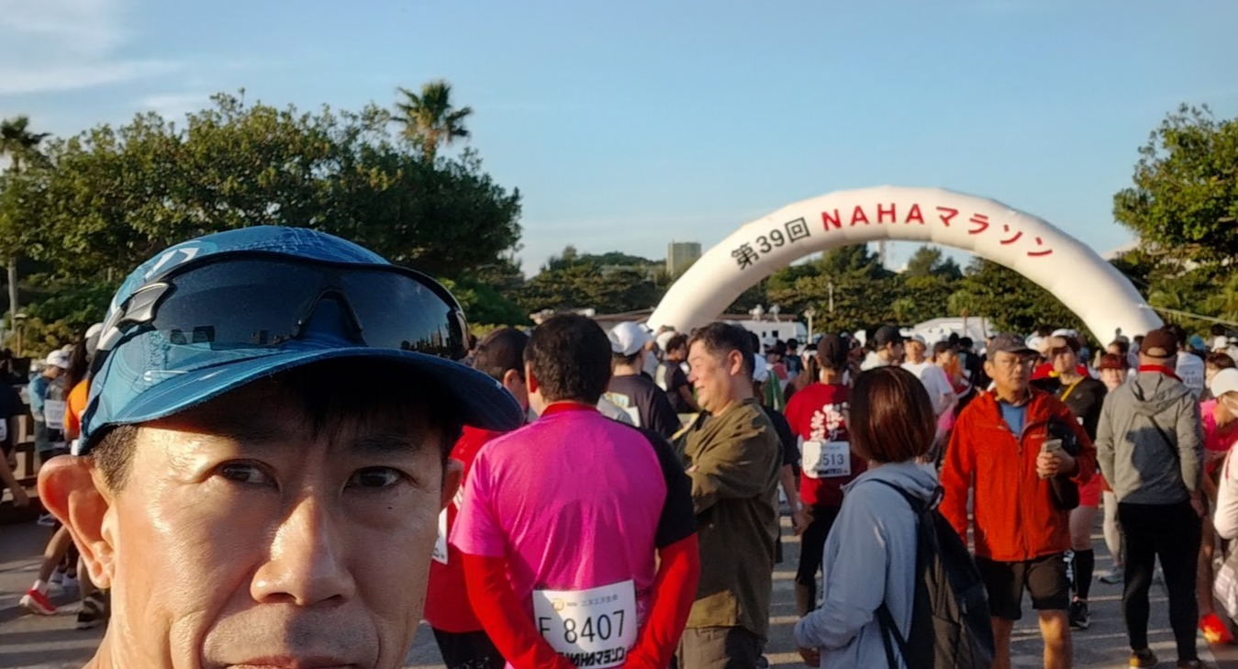
残念ながら(笑)、今年も雲一つない晴天でした。
データ上の最高気温は23度ほどだったようですが、日の当たる場所での体感は30度。暑さに負け、熱中症気味、吐き気を感じながらもなんとか完走しました。
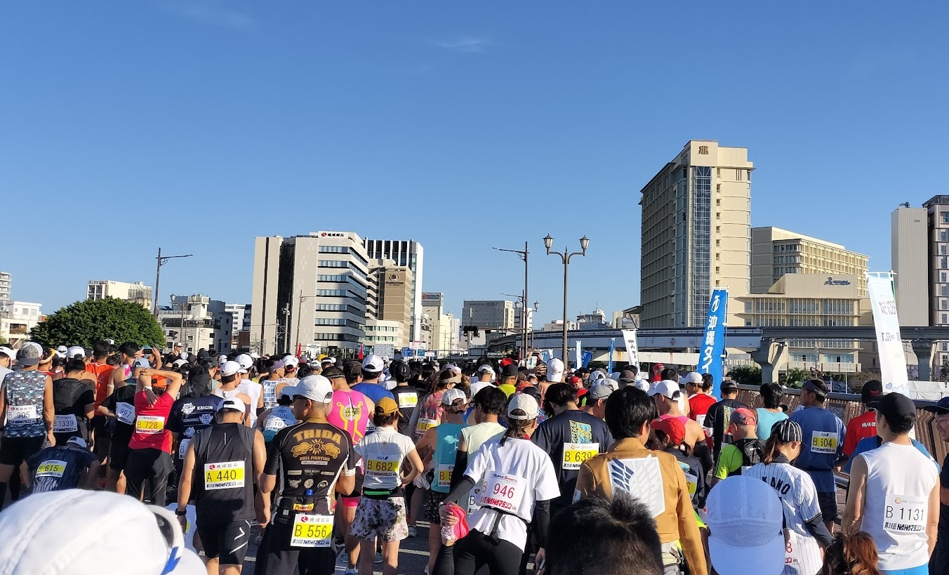
タイムは、グロス3時間56分46秒、ネット3時間56分08秒でした。
今回は不本意な結果に終わりましたが、次のフルマラソンに向け、練習に励みたいと思います。
《余談》（今後の出走予定）
・ ２月1日 愛媛マラソン
・ ２月15日 熊本城マラソン
・ ３月22日 徳島マラソン


今回の大綱決定を受けて、特に「178万円の壁」問題については、マスコミで盛んに取り上げられています。
年収階層別の減税額をボードで示し、「物価高に苦しむ庶民、収入の少ない世帯への恩恵が少ない。国民民主党の従来からの主張が自民党によって骨抜きにされた。このような改正に多くの国民は納得しないのでは。」といった解説やコメントをされる方が多くいますが、こうした点について、私はやや疑問を感じています。
減税である以上、その前提となる「納税」の範囲でしか効果を発揮し得ないのは自明です。だからこそ、先般の参議院選挙において与党は「給付策」を掲げたと理解しています。「給付策」が選挙で否定された結果を踏まえた令和8年度税制改正であることを考えると、先の批判は、やはり違うように感じます。
ハードルは沢山あると思いますが、マイナンバーをキーとした所得把握を前提に、税と社会保障の一体的な改革、具体的には「給付付税額控除」などの検討が進んで欲しいものです。
※ 何故「バットマン」か、につきましては、当事務所のWebサイト「バットマンの暮らしと税の徒然日記」https://uetake-tax.comの投稿をご覧ください。

【令和８年１月の主な税務手続】  年明けの1月は、前年分の税務処理が集中する重要な時期です。主な手続きは以下のとおりです。  《 1月10日まで》  ・ 源泉所得税の納付（12月分）  ・ 給与、賞与、税理士報酬等  ・ 納期の特例適用者は不要  《 1月20日まで》  ・ 源泉所得税の納付（納期の特例：7～12月分）  ・ 給与・賞与・士業報酬等を支払っている場合 | 《 1月31日まで（特に重要）》  ・ 給与支払報告書の提出（個人別明細書）  ・提出先：従業員の住所地の市区町村  ・eLTAXでの提出が原則  《法定調書合計表の提出》  ・提出先：税務署  ・給与、報酬、配当、不動産使用料など  《償却資産申告書の提出》  ・提出先：資産所在地の市区町村  ・事業用の機械・備品等がある場合 | 《固定資産税（償却資産）申告》  ・前年中に取得・除却があった場合は要注意  《個人事業税の申告（該当者）》  ・事業を営んでいる個人で対象業種の場合  事務所からひとこと  1月の手続きは、確定申告前の大きな山場です。  「提出したつもり」「対象外だと思っていた」というケースも少なくありません。  ご不明な点がありましたら、早めにご相談ください。

